**Радиационное связывание многоуровневого атома с диэлектрической наноструктурой**

**Мороз Н.А.1,2**,Л. В. Герасимов1,2, А. Д. Манухова3 и Д. В. Куприянов1,2

1Центр квантовых технологий, МГУ им. М. В. Ломоносова, Москва, Россия

2Центр междисциплинарных фундаментальных исследований, ВШЭ,

Санкт-Петербруг, Россия

3Department of Optics, Palack*ý University, 17 Listopadu 12, 771 46 Olomouc,*

*Czech Republic*E–mail: moroz.na22@physics.msu.ru

Радиационное связывание квантовых излучателей с наноструктурами, в частности, холодных атомов с диэлектрическими волноводами и резонаторами субволновых размеров, открывает новые возможности в области квантовых технологий. Существуют обоснованные надежды, что направленная эмиссия одиночных фотонов позволит создать необходимые условия для квантового интерфейса в квантовом процессоре, с использованием нейтральных атомов. Прототипы подобных нанофотонных устройств уже были реализованы в экспериментах, включающих связывание атомов с микрорезонаторами, фотонными кристаллами и нановолокном [1].

В докладе будет представлена микроскопическая схема расчета радиационных поправок энергетического спектра одноэлектронного атома вблизи наноразмерного диэлектрического объекта [2]. Расчет учитывает всю зеемановскую структуру изолированного перехода атома, и применим к объектам произвольной геометрической конфигурации. В основе подхода лежит ключевое допущение об идеальности диэлектрической среды, из которой изготовлена наноструктура. Диэлектрические свойства среды на исследуемых частотах можно воспроизвести, заменив её ансамблем двухуровневых атомов, частота резонансного перехода которых смещена относительно частоты излучения рабочего атома.

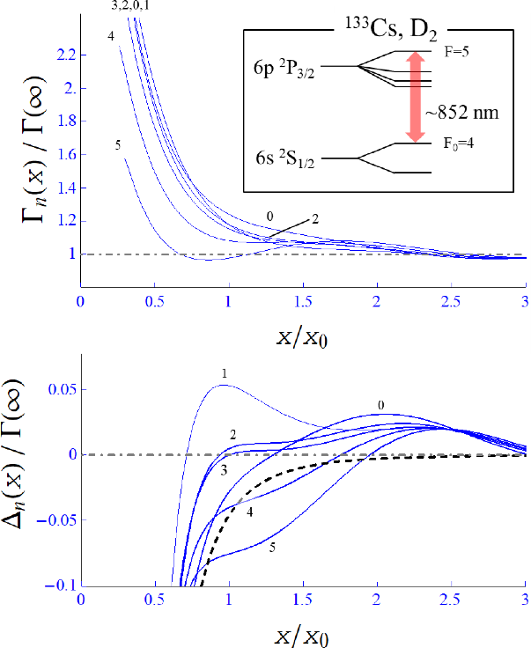

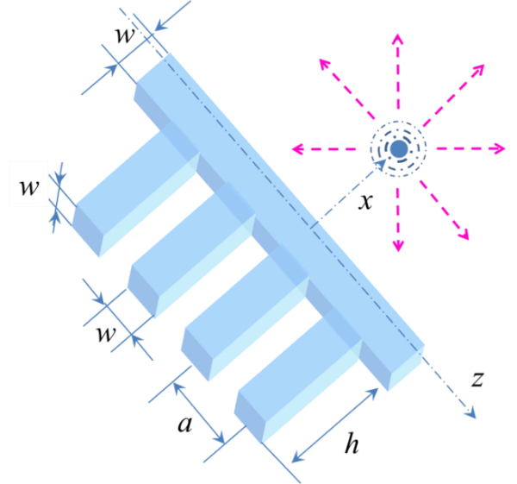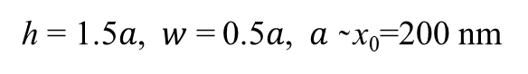

На рисунке показан пример наноструктуры, представляющей асимметричный одномерный фотонный кристалл InGaP, и приведены спектральные параметры (скорости радиационного распада и сдвиги) рассчитанные для квазиэнергетических состояний n=0,1..5, формирующихся при излучении на изолированном переходе атома цезия-133 (показан на вставке).

Характерной особенностью квазиэнергетических подуровней является двукратная вырожденность состояний с n>0 и нарушение ортогональности состояний, принадлежащих различным собственным значениям. Нами показывается, что данное обстоятельство связано с нетривиальной аксиальной симметрией в канале возбуждения и распада атома. В докладе будут представлены также и другие, используемые в экспериментах геометрии наноструктур, и будет проведен сравнительный анализ, показывающий определенные преимущества возбуждения атома на частотах, примыкающих к краю зоны Бриллюэна асимметричного фотонного кристалла. Асимметрия кристалла приводит к более пологой зависимости в законе дисперсии и обнулению групповой скорости для излучаемых мод.

Наблюдаемое усиление скорости распада атома сопровождается его преимущественным направленным излучением в моду волновода, что крайне важно для разработки систем квантового интерфейса на уровне одиночных атомов и фотонов. В частности, при направленном излучении создается возможность для использования канала одномерного резонансного рассеяния сигнального света, распространяющегося в моде волновода, для запутывания цепочки атомов. Такая возможность обусловлена изменением фазы коллективного состояния атомов на 1800 при резонансном рассеянии одиночного фотона на атомах, что является критическим требованием для протокола Cz-запутывания. Нами обсуждается возможность такой схемы квантового запутывания как альтернативы широко используемому протоколу ридберговской блокады.

Работа поддержана Российским научным фондом - проект № 23-72-10012, и грантом Фонда развития теоретической физики и математики «БАЗИС» - проект № 23-1-2-37-1.

**Литература**

1. D. E. Chang, J. S. Douglas, A. González-Tudela, C.-L. Hung, and H. J. Kimble, «Colloquium: Quantum matter built from nanoscopic lattices of atoms and photons», *Rev. Mod. Phys.* **90**, 031002 (2018).
2. N.A. Moroz, L.V. Gerasimov, A.D. Manukhova, and D.V. Kupriyanov, «Excitation spectrum of a multilevel atom coupled with a dielectric nanostructure», *Phys. Rev. A* **109**, 013714 (2024).